水性木器漆有何优点，常见问题解答

什么是水性木器漆漆？
水性漆就是以水作为稀释剂、不含有机溶剂。因此环保是它最大的特点。

水性漆真的环保吗？
水性漆就是以水作为稀释剂，其组成中70%—90%是对人体及环境无害的水，不含有苯、卤代烃等有毒有机溶剂和甲醛、铅、铬等重金属化合物，并且不需要固化剂，不存在游离TDI的挥发问题，所以是一种安全和无污染的环保型涂料。其次，水作为溶剂具有良好的阻燃性能，不易燃不易爆，更易于安全储存和运输。

三．既然环保为何都还是在使用油性漆？
目前水性漆在大部分发达国家的比重占到涂料的80%，水性漆的优势是毋庸置疑的。但目前水性漆也无法取代油性漆，各有各的优势就看用户怎么选择。
例如拿水性家具漆来说，油性漆发展多年技术十分成熟稳定，水性漆成本高而且在硬度和抗划伤性上与油性还有差距。使用水性漆成本增加、性能降低、风险高对家具企业来说是最大的障碍，

四．水性漆与油性漆性能对比
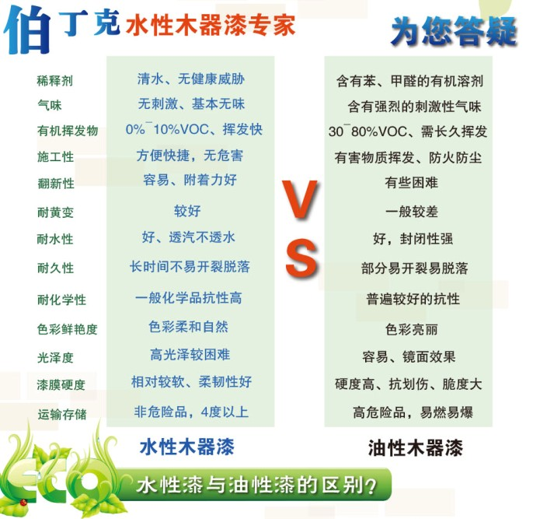

五．水性漆除了环保还有何优点？
施工性能
（1~3小时内就可干燥进行下一道施工，施工要求低，比较方便，当天即可入住。）
封闭空间内涂装
（因为水性漆的环保性能，十分适合在柜内、衣帽间使用。）
漆膜效果
（水性漆漆膜湿润细腻手感好，漆膜自然美观。）
耐黄变
（水性漆是物理交联成膜，很难变黄；油性漆是化学反应成膜，因此油性漆容易变黄。）
呼吸性能
（水性漆透汽不透水，可以配合木材呼吸。附着力好可以持久保护木材不开裂不脱落）
耐候性
（水性漆的抗紫外线、抗老化、保色性能强，配合呼吸作用非常适合户外使用。）
适合薄涂
（水性漆如孔性能好，适合开放、半开放涂装。凸显木纹的自然之美和木纹的触感）

六．水性漆常见问题解答
1.为什么水性漆可以用水稀释？
伯丁克水性漆的成膜物质是一种水分散的脂肪族聚氨酯树脂，通过各种助剂使这种有机高分子树脂以细小的颗粒状态均匀地分散在水中，树脂液滴被水包裹，因此能够用水稀释。
2.为什么水性漆干燥后耐水性很好？
水性漆本身只是分散于水，而不是溶于水，漆中不仅仅含有水性树脂，还有成膜助剂等各种助剂，干燥后，水、成膜助剂挥发后，树脂本身的高分子链发生自交联反应，由线型结构变成立体交错的网状结构，因此耐水性很好，并且耐酸、耐碱、耐酒精和汽油擦洗，不怕化妆品的污染。
3.为什么水性漆施工过程中不熏黄乳胶漆？
双组分聚酯漆在施工过程中，挥发的游离TDI单体与乳胶漆中的某些物质发生化学反应，产生有色物质，会使乳胶漆变黄，而水性漆挥发的只是水和少量助剂，没有游离TDI，基本性能同乳胶漆相似，不会与乳胶漆发生反应，所以不会使乳胶漆变黄。
4.为什么水性漆耐磨性、耐冲击性、抗开裂性比溶剂型聚酯漆好？
溶剂型聚酯漆硬脆，易开裂剥落,而我们的水性漆使用的树脂经过改性，其强度和韧性达到一个完美的结合点，硬而不脆、耐磨、耐冲击，用于户外产品具有超强的户外耐久性。
5.为什么水性漆是绿色环保产品？
溶剂型聚酯漆中含有苯、甲苯、二甲苯、酯类、酮类等有机挥发物以及剧毒的游离TDI，而我们生产的水性漆的稀释剂为水，挥发性有机溶剂的含量仅仅是溶剂型漆的5-10%，漆膜干燥依靠高分子自交联反应，不使用有毒的固化剂，因而不存在游离TDI的挥发问题，因此水性漆是真正的对环境友好的绿色环保产品。
6.为什么水性漆的硬度爬升较慢？
水性漆是依靠水和成膜助剂的挥发并进行自交联反应进行干燥，由于水和成膜助剂的低挥发性，在漆膜中残留较多，漆膜干燥缓慢，常温下很多天内达不到最终硬度,产品叠放时很容易粘连，同时由于漆膜缓慢地干燥收缩，棕眼较深的板材很容易出现漆膜塌陷的情况。
7.为什么水性漆对施工温度要求较高?
水性聚酯漆由于其特殊的成膜机理，树脂液滴分散在水中，水性漆要有一定的硬度，水性树脂的颗粒也较硬，低温下难以融合在一起，因而需要相对高的温度使其成膜。虽然加入成膜助剂可以降低成膜温度，但加入太多的成膜助剂提高了VOC，这种牺牲环保性能的方法是不可取的，因此一般要求产品要保证10℃以上能够施工，在低温下施工，很可能造成漆不成膜而开裂。家具厂有条件的话尽可能加温强制干燥，这样才能保证生产效率和漆膜的物理性能。
8.为什么水性漆的干燥受湿度的影响特别大?
溶剂型漆干燥过程中挥发的是有机溶剂，空气中不含有有机溶剂，空气中水份的多少基本上不会影响溶剂型漆的干燥速度，而水性漆与溶剂型漆恰恰相反，水性漆干燥过程中挥发的主要成分是水，空气中水汽压力的大小会严重影响水份向空气中的挥发速度，当空气的相对湿度较低时，水性漆的干燥较快，相反相对湿度较高时，干燥较慢，当下雨、有雾时，空气的相对湿度达到100%时，水性漆将无法干燥。
9、溶剂型油漆为何有毒？对人体有那些危害
现在油性漆都还是随处可见所以大部分的人认为没有说的那么可怕，实际上消费者对油漆的了解还是很少，油漆在刷涂完后至少一个月通风后才能入住，很多人认为这个时候就没有毒性了，其实只是刺激性气味的甲醛会发到了人的生理不能感知的程度，而油漆稀释剂中含有的苯、甲苯、二甲苯、及卤代烃，固化剂中的游离TDI（甲苯二异氰酸酯）等有害溶剂，要挥发干净还需要十几年时间。即使长期低剂量接触这些有害物质，也会引起呼吸系统、肝病变及生殖系统的病变、严重甚至能引起白血病、致癌等。其中的芳香烃物质对婴儿、小孩及未出生的宝宝的智力发育有很大的影响。
10、单组份水性漆的成膜原理
水性涂料成膜历经了水分挥发、乳胶粒子聚集、粒子压缩、乳胶粒子借助成膜助剂被软化和溶解，粒子之间的界面消失最终形成漆膜的过程。

